温馨提示：
此套题为Word版，请按住Ctrl,滑动鼠标滚轴，调节合适的观看比例，答案解析附后。关闭Word文档返回原板块。
热考小题专攻练(十三)
化学反应与能量变化
(满分42分，建议用时15分钟) 小题快速练，练就速度和准度，占领高考制胜点！
可能用到的相对原子质量：H-1 B-11 C-12 N-14 O-16 Na-23
Mg-24 Al-27 Si-28 S-32 Cl-35.5 Fe-56 Cu-64 I-127
1.碘与氢气反应的热化学方程式如下：
①I₂(g)+H₂(g)2HI(g) ΔH=-9.48 kJ·mol⁻¹
②I₂(s)+H₂(g)2HI(g) ΔH=+26.48 kJ·mol⁻¹
下列判断正确的是( )
A.254 g I₂(g)中通入2 g H₂(g)，反应放热9.48 kJ
B.1 mol固态碘与1 mol气态碘所含的能量相差17.00 kJ
C.反应①的产物比反应②的产物稳定
D.反应②的反应物总能量比反应①的反应物总能量低
【解析】选D。热化学反应方程式中的热量大小与可逆符号无关，表示完全反应的热效应，氢气和碘蒸气反应具有一定的可逆性，不可能完全反应，A选项错误；由①式减②式可得1 mol气态碘转化为1 mol固态碘放出35.96 kJ的热量，B选项错误；反应①、②产物相同，其稳定性相同，C选项错误；等物质的量的物质固态时能量较低，气态时能量较高，D选项正确。
2.肼(N₂H₄)是火箭发动机的燃料，它与N₂O₄反应时，N₂O₄为氧化剂，生成氮气和水蒸气。已知：N₂(g)+2O₂(g)N₂O₄(g) ΔH=+8.7 kJ·mol⁻¹，N₂H₄(g)+O₂(g) N₂(g)+2H₂O(g) ΔH=-534.0 kJ·mol⁻¹，下列表示肼跟N₂O₄反应的热化学方程式，正确的是( )
A.2N₂H₄(g)+N₂O₄(g)3N₂(g)+4H₂O(g) ΔH=-542.7 kJ·mol⁻¹
B.2N₂H₄(g)+N₂O₄(g)3N₂(g)+4H₂O(g) ΔH=-1 059.3 kJ·mol⁻¹
C.2N₂H₄(g)+N₂O₄(g)3N₂(g)+4H₂O(g) ΔH=-1 076.7 kJ·mol⁻¹
D.N₂H₄(g)+N₂O₄(g)N₂(g)+2H₂O(g) ΔH=-1 076.7 kJ·mol⁻¹
【解析】选C。N₂(g)+2O₂(g)N₂O₄(g) ΔH=+8.7 kJ·mol⁻¹①，N₂H₄(g)+O₂(g) N₂(g)+2H₂O(g) ΔH=-534.0 kJ·mol⁻¹②，将热化学方程式②×2-①就可以得到肼与N₂O₄反应的热化学方程式，则ΔH=-534.0 kJ·mol⁻¹×2-8.7 kJ·mol⁻¹=
-1 076.7 kJ·mol⁻¹，C项正确。
3.下列说法正确的是( )
A.任何酸与碱发生中和反应生成1 mol H₂O的过程中，能量变化均相同
B.同温同压下，H₂(g)+Cl₂(g)2HCl(g)在光照和点燃条件下的ΔH不同
C.已知：①2H₂(g)+O₂(g)2H₂O(g) ΔH=-akJ·mol⁻¹
②2H₂(g)+O₂(g)2H₂O(l) ΔH=-bkJ·mol⁻¹，则a>b
D.已知：①C(s，石墨)+O₂(g)CO₂(g) ΔH=-393.5 kJ·mol⁻¹
②C(s，金刚石)+O₂(g)CO₂(g) ΔH=-395.0 kJ·mol⁻¹
则C(s，石墨)C(s，金刚石) ΔH=+1.5 kJ·mol⁻¹
【解析】选D。弱酸与弱碱发生中和反应生成1 mol H₂O释放的能量小于强酸与强碱发生中和反应生成1 mol水释放的能量，A项错误；不论是在光照还是在点燃条件下的ΔH均相同，B项错误；生成液态水放出的热量多，故a<b，C项错误；根据盖斯定律，用两个热化学方程式相减即得，D项正确。
4.下列关于热化学反应的描述中正确的是( )
A.HCl和NaOH反应的中和热ΔH=-57.3 kJ·mol⁻¹，则H₂SO₄和Ca(OH)₂反应的中和热ΔH=2×(-57.3)kJ·mol⁻¹
B.CO(g)的燃烧热是283.0 kJ·mol⁻¹，则2CO₂(g)2CO(g)+O₂(g)
ΔH=+2×283.0 kJ·mol⁻¹
C.需要加热才能发生的反应一定是吸热反应
D.1 mol甲烷完全燃烧生成气态水和二氧化碳所放出的热量是甲烷的燃烧热
【解析】选B。中和热是指在稀溶液中，酸碱发生中和反应生成1 mol H₂O(l)时放出的热量，与酸、碱的元数无关，A项错误；热化学方程式中的ΔH与可燃物的化学计量数成正比，B项正确；需要加热的反应也可以是放热反应，如铜与硫的反应，C项错误；燃烧热的定义中燃烧生成的物质必须是稳定的氧化物，因此水应该是液态，而不是气态，D项错误。
【加固训练】下列说法正确的是( )
A.如图可表示水分解过程中的能量变化
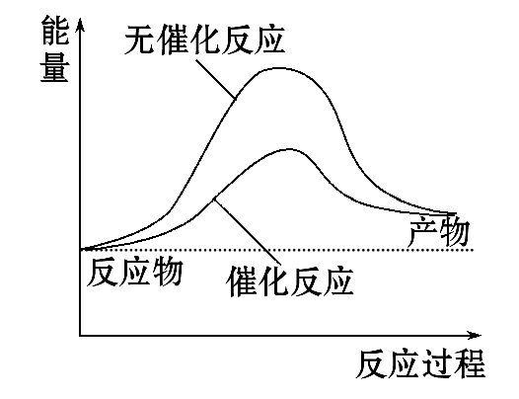
B.若2C(s)+O₂(g)2CO(g) ΔH=-221.0 kJ·mol⁻¹，则碳的燃烧热为
110.5 kJ·mol⁻¹
C.需要加热的反应一定是吸热反应，常温下能发生的反应一定是放热反应
D.已知：Ⅰ：对于反应H₂(g)+Cl₂(g)2HCl(g) ΔH=-akJ·mol⁻¹，
Ⅱ：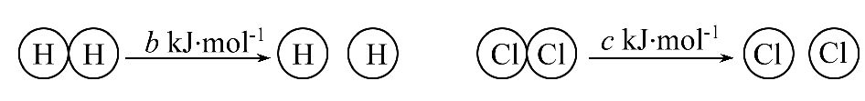
且a、b、c均大于零，则断开1 mol H—Cl键所需的能量为(a+b+c)kJ
【解析】选A。水分解的过程是吸热反应，使用催化剂会降低活化能，A项正确；燃烧热是1 mol物质完全燃烧生成稳定的产物(如CO₂)放出的热量，B项错误；加热与吸热、放热反应无关，如金属的燃烧多数需要加热，C项错误；断开1 mol H—Cl键所需的能量为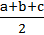kJ，D项错误。
5.化学反应N₂+3H₂2NH₃的能量变化如图所示，该反应的热化学方程式是( )
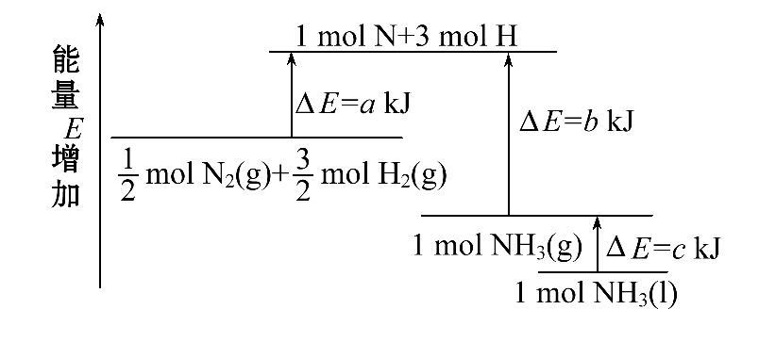
A.N₂(g)+3H₂(g)2NH₃(l) ΔH=2(a-b-c)kJ·mol⁻¹
B.N₂(g)+3H₂(g)2NH₃(g) ΔH=2(b-a)kJ·mol⁻¹
C.N₂(g)+H₂(g)NH₃(l) ΔH=(b+c-a)kJ·mol⁻¹
D.N₂(g)+H₂(g)NH₃(g) ΔH=(a+b)kJ·mol⁻¹
【解析】选A。从图象分析，mol N₂(g)和mol H₂(g)吸收akJ能量，生成1 mol N和3 mol H，一个反应正向吸热，则逆向应放热且能量数值相等，所以1 mol N和3 mol H放出bkJ能量，生成1 mol NH₃(g)，再放出ckJ能量，生成1 mol NH₃(l)，则mol N₂(g)和mol H₂(g)生成1 mol NH₃(l)的ΔH为(a-b-c)kJ·mol⁻¹，将方程式扩大2倍，A项正确。
【加固训练】化学反应：A₂+B₂2AB的能量变化如图所示，则下列说法正确的是( )
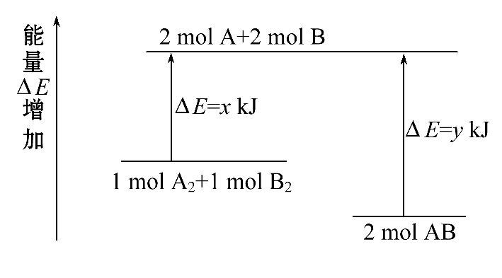
A.该反应是吸热反应
B.断裂1 mol A₂中的化学键和1 mol B₂中的化学键共放出xkJ的能量
C.断裂2 mol AB中的化学键需要吸收ykJ的能量
D.2 mol AB的总能量高于1 mol A₂和1 mol B₂的总能量
【解析】选C。由图可知：1 mol A₂和1 mol B₂的总能量高于2 mol AB的总能量，故该反应为放热反应，A、D错误；从化学键的角度分析：断裂1 mol A₂中的化学键和1 mol B₂中的化学键共吸收xkJ的能量，断裂2 mol AB中的化学键，需要吸收ykJ的能量，B错误，C正确。
6.在一定条件下，S₈(s)和O₂(g)发生反应依次转化为SO₂(g)和SO₃(g)。反应过程和能量关系可用如图简单表示(图中的ΔH表示生成1 mol含硫产物的数据)。由图得出的结论正确的是( )
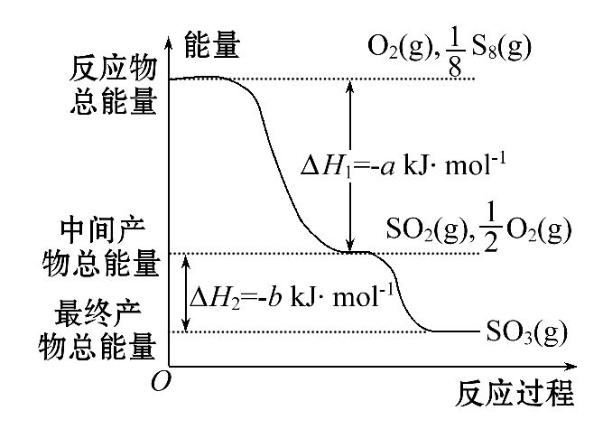
A.S₈(s)的燃烧热ΔH=-8(a+b)kJ·mol⁻¹
B.2SO₃(g)2SO₂(g)+O₂(g) ΔH=-2bkJ·mol⁻¹
C.S₈(s)+8O₂(g)8SO₂(g) ΔH=-akJ·mol⁻¹
D.由1 mol S₈(s)生成SO₃的反应热ΔH=-(a+b)kJ·mol⁻¹
【解析】选A。根据燃烧热的概念和图象数据可求出S₈(s)的燃烧热为
ΔH=-8(a+b)kJ·mol⁻¹，A项正确；三氧化硫分解生成二氧化硫和氧气的反应为吸热反应，用“+”表示，B项错误；反应热应为ΔH=-8akJ·mol⁻¹，C项错误；反应热应为ΔH=-8(a+b)kJ·mol⁻¹，D项错误。
【加固训练】甲醇广泛用作燃料电池的燃料，可用天然气来合成，已知：
①2CH₄(g)+O₂(g)2CO(g)+4H₂(g) ΔH=-71 kJ·mol⁻¹
②CO(g)+2H₂(g)CH₃OH(l) ΔH=-90.5 kJ·mol⁻¹
③CH₄(g)+2O₂(g)CO₂(g)+2H₂O(l) ΔH=-890 kJ·mol⁻¹
不能得出的结论是( )
A.反应②不需要加热就能进行
B.CO(g)+2H₂(g)CH₃OH(g) ΔH>-90.5 kJ·mol⁻¹
C.甲醇的燃烧热ΔH=-764 kJ·mol⁻¹
D.若CO的燃烧热ΔH=-282.5 kJ·mol⁻¹，则H₂的燃烧热ΔH=-286 kJ·mol⁻¹
【解析】选A。反应为放热反应还是吸热反应与反应条件无关，A项结论不能得出；CH₃OH由液态变为气态需要吸收热量，所以CO(g)+2H₂(g)CH₃OH(g)
ΔH>-90.5 kJ·mol⁻¹，B项结论可以得出；③×2-①-②×2得2CH₃OH(l)+3O₂(g)2CO₂(g)+4H₂O(l)ΔH=-1 528 kJ·mol⁻¹，所以甲醇的燃烧热ΔH=-764 kJ·mol⁻¹，C项结论可以得出；由条件可知④2CO(g)+O₂(g)2CO₂(g) ΔH=-2×282.5 kJ·mol⁻¹，(③×2-①-④)×得2H₂(g)+O₂(g)2H₂O(l)
ΔH=-572 kJ·mol⁻¹，所以H₂的燃烧热ΔH=-286 kJ·mol⁻¹，D项结论可以得出。
关闭Word文档返回原板块

